プレスリリース
報道関係者各位
2026年10月22日
酉泰別邸 ／ パーソナルジム IMPROVE

食事の楽しさを地域支援につなぐ
IMPROVEと酉泰別邸の新たな取り組み
  - IMPROVE監修「トレーナーのまかない」
対象メニューの売上の一部をNPO法人ReFrameへ寄付
酉泰別邸とパーソナルジムIMPROVEは、IMPROVE監修の焼き鳥メニュー「トレーナーのまかない」の提供を通じ、対象メニューの売上の一部を浜松市で子どもたちを支援するNPO法人ReFrameへ寄付する取り組みを、2026年10月26日から11月30日まで実施します。食事を楽しむ時間を、浜松の子どもたちを応援するきっかけにつなげます。

焼きたての焼き鳥を届けた経験から
酉泰別邸の山下泰弘は以前、親のいない子どもたちへの支援に関わり、施設に出向いて焼きたての焼き鳥を焼き、提供した経験があります。この経験も、食を通じて子どもたちを応援したいという現在の思いにつながっています。
浜松こども基金の山田大記さんとは知人の紹介で知り合い、子どもたちを取り巻く環境や機会の差を少しでも小さくしたいという活動に共感しました。前回は「浜松こども応援Week」にも関わり、今回のメニュー企画にあたり、山下から山田さんへ「この企画でも寄付をしたい」と相談したことから、取り組みが動き出しました。
山下は浜松で17年間仕事を続けてきました。事業を続けてきた地域に少しでも役立ちたい。少子高齢化や地域格差が進むなか、この地域を好きな子どもたちの力になりたい。今回の企画を通じ、食事を楽しむことが地域の活動を知り、応援する機会になることを目指します。

健康を意識しながら、焼き鳥を楽しめるメニュー
山下とIMPROVE代表の落合時夫さん[ときちゃん]は、浜松の経済団体で知り合いました。高たんぱく・低糖質を意識した食事への関心を背景に、健康を考えながら焼き鳥を楽しめるメニューを企画。毎日食べても飽きにくく、無理なく続けられる食事を目指し、串の組み合わせにごはんとスープを加えました。
セット | 内容 | 価格（税込） | 栄養成分の目安 | 提供条件
男性向け | 串6本・全9品 | 2,800円 | 491 kcal  たんぱく質 67 g  脂質 8.7 g／炭水化物 42 g | 月〜木曜日  カウンター席限定
女性向け | 串4本・全6品 | 2,500円 | 355 kcal  たんぱく質 44 g  脂質 6.6 g／炭水化物 34 g | 月〜木曜日  カウンター席限定
栄養成分は、酉泰別邸で実測した食材重量をもとに日本食品標準成分表（八訂）から算出した1人分の目安です。仕入れにより変動します。栄養素の説明は一般的な知識に基づくもので、特定の効果を保証するものではありません。

写真資料と企画概要
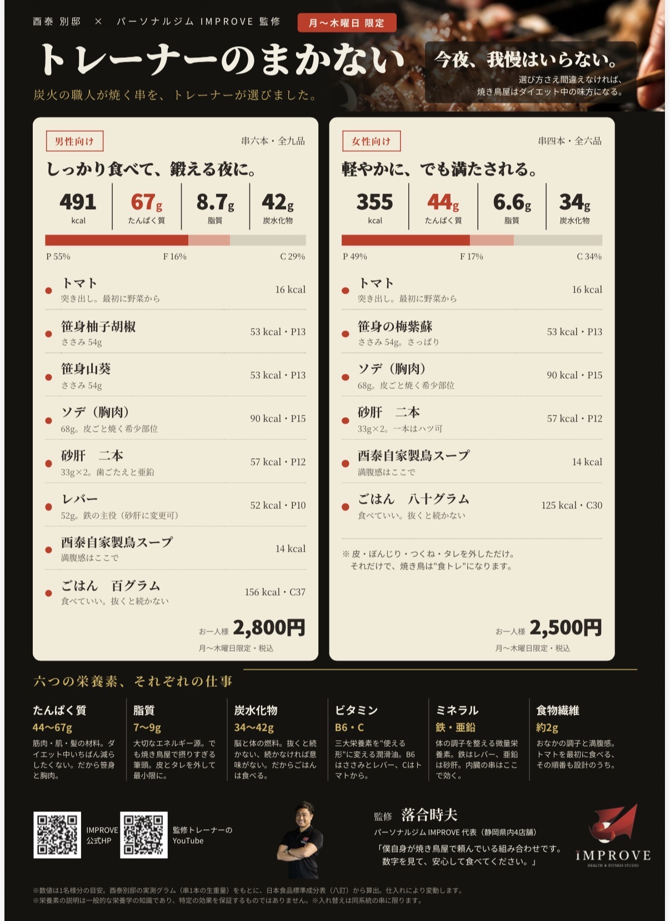  写真3 IMPROVE監修「トレーナーのまかない」メニュー画像 | 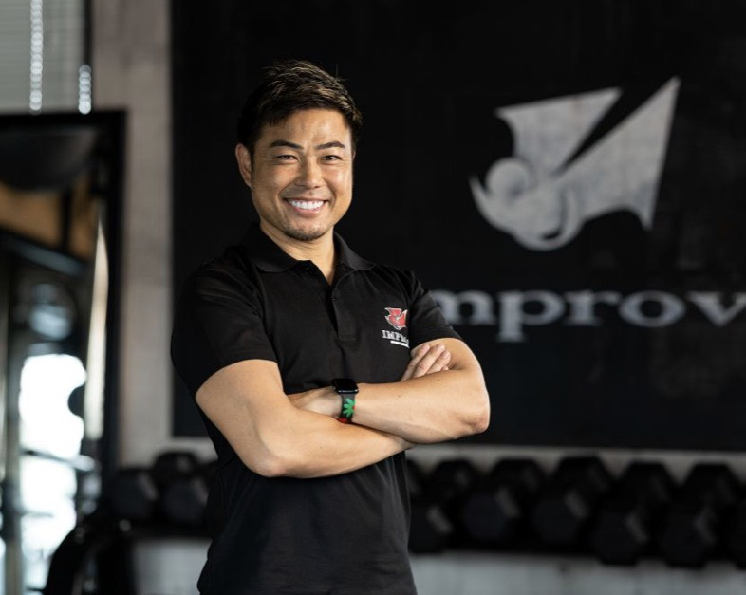  写真2 パーソナルジムIMPROVE代表 落合時夫さん[ときちゃん]  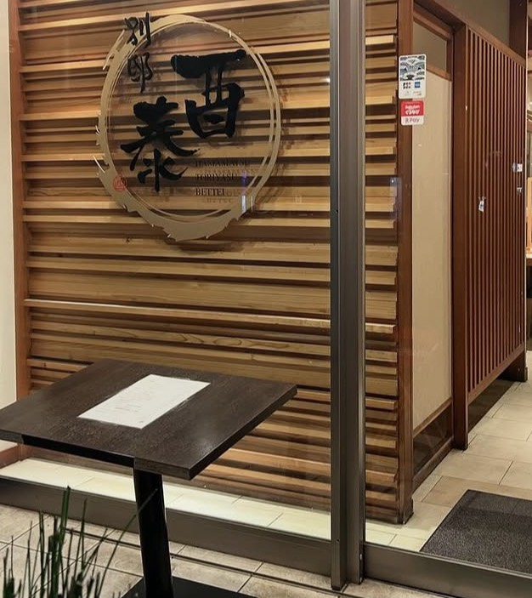  写真1 酉泰別邸 外観

企画概要
メニュー | トレーナーのまかない
提供場所 | 酉泰別邸（静岡県浜松市中央区肴町313-13）
提供日・席 | 月曜日〜木曜日、カウンター席限定
提供期間 | 2026年10月26日〜2026年11月30日
寄付先 | NPO法人ReFrame
寄付内容 | 対象メニューの売上の一部を寄付。寄付額の算定方法・寄付金の使途は関係者確認後に追記。
酉泰別邸について  静岡県浜松市で焼き鳥を中心とした料理を提供する飲食店です。職人が一本一本焼き上げる焼き鳥をはじめ、料理とお酒を楽しむ時間をお届けしています。  公式サイト：https://toriyasu-bettei-hamamatsu.foodre.jp |  | パーソナルジム IMPROVEについて  静岡県内でパーソナルジムを運営。今回のメニューは代表の落合時夫さん[ときちゃん]が監修しました。  公式サイト：https://improve-personalstudio.com
報道関係者の皆様へ
本企画やメニューの取材、店舗での撮影をご希望の場合は、下記までお問い合わせください。撮影内容や日時は事前にご相談ください。
広報・お問い合わせ先 酉泰別邸 山下泰弘
TEL：090-3158-3418 E-mail：toriyasu.0208@krd.biglobe.ne.jp

